操作系统第二次作业

郭轶玮 2016011944

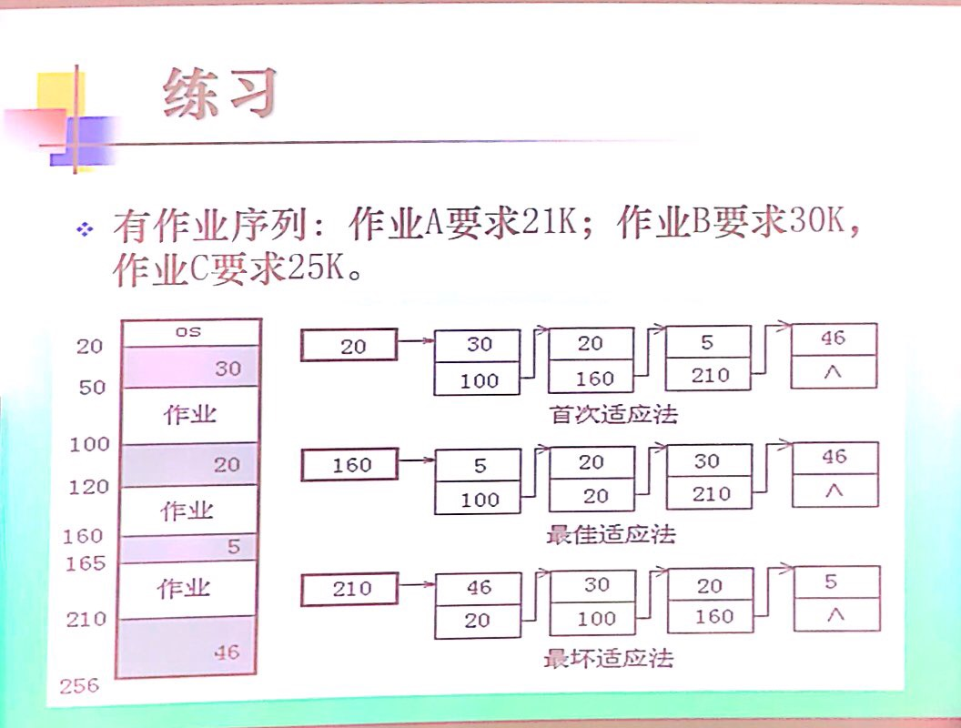

解：

1.首次适应算法：从链首开始按顺序查找，直到找到一个大小能满足要求的空闲分区，并分配作业。

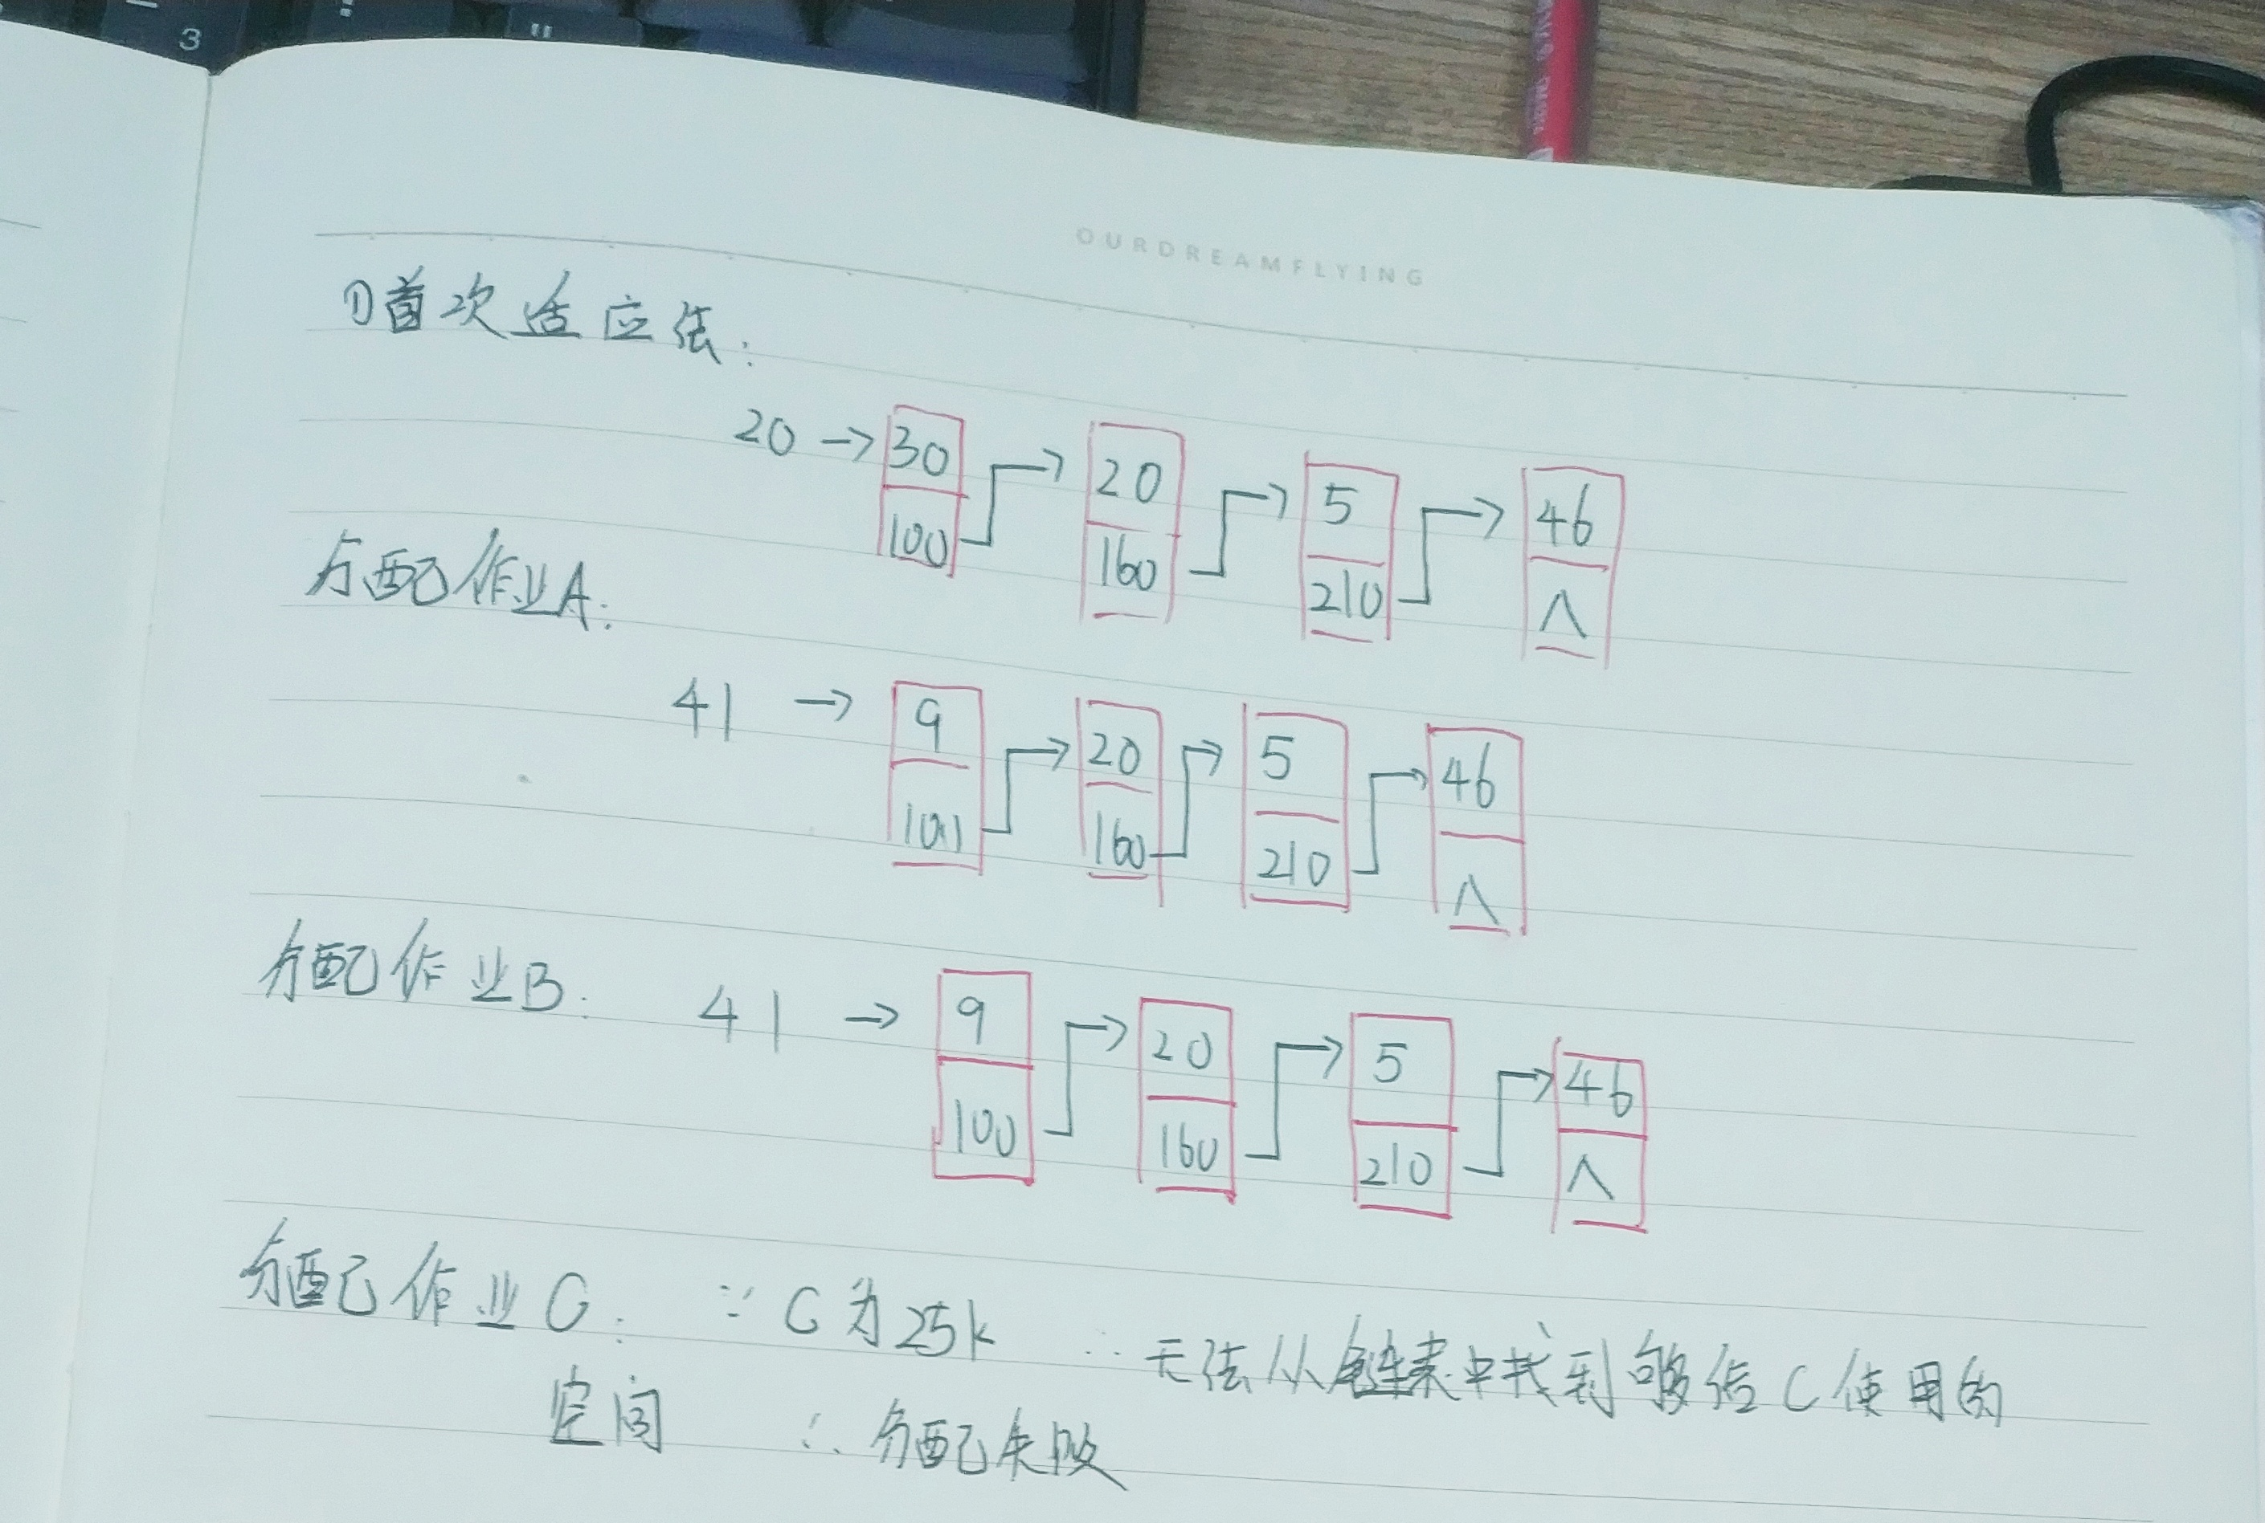

因为在分配作业c时无法找到符合条件的分区，故分配失败。

1. 最佳适应算法：

空闲区按由小到大的顺序组织空闲区表，并依此分配作业，直到找到符合条件的分区。

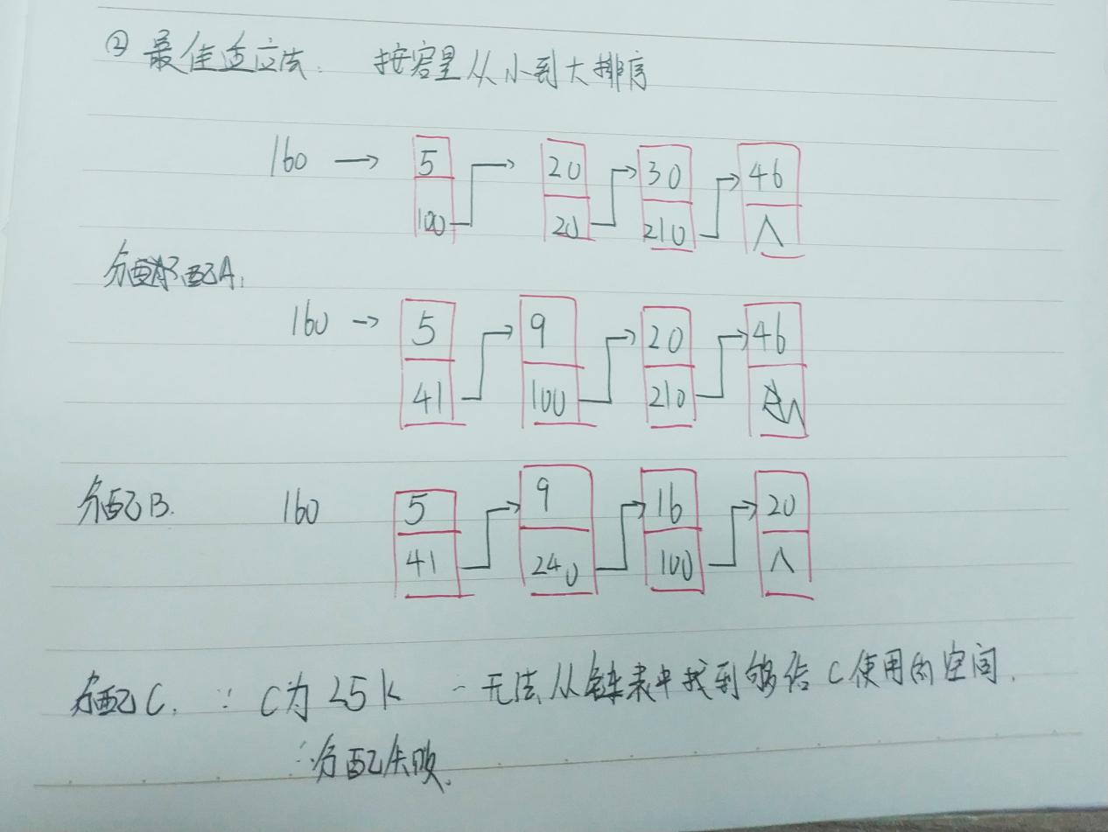

因为在分配作业c时无法找到符合条件的分区，故分配失败。

1. 最坏适应算法：

空闲区按由大到小的顺序组织空闲区表，并依此分配作业，直到找到符合条件的分区。

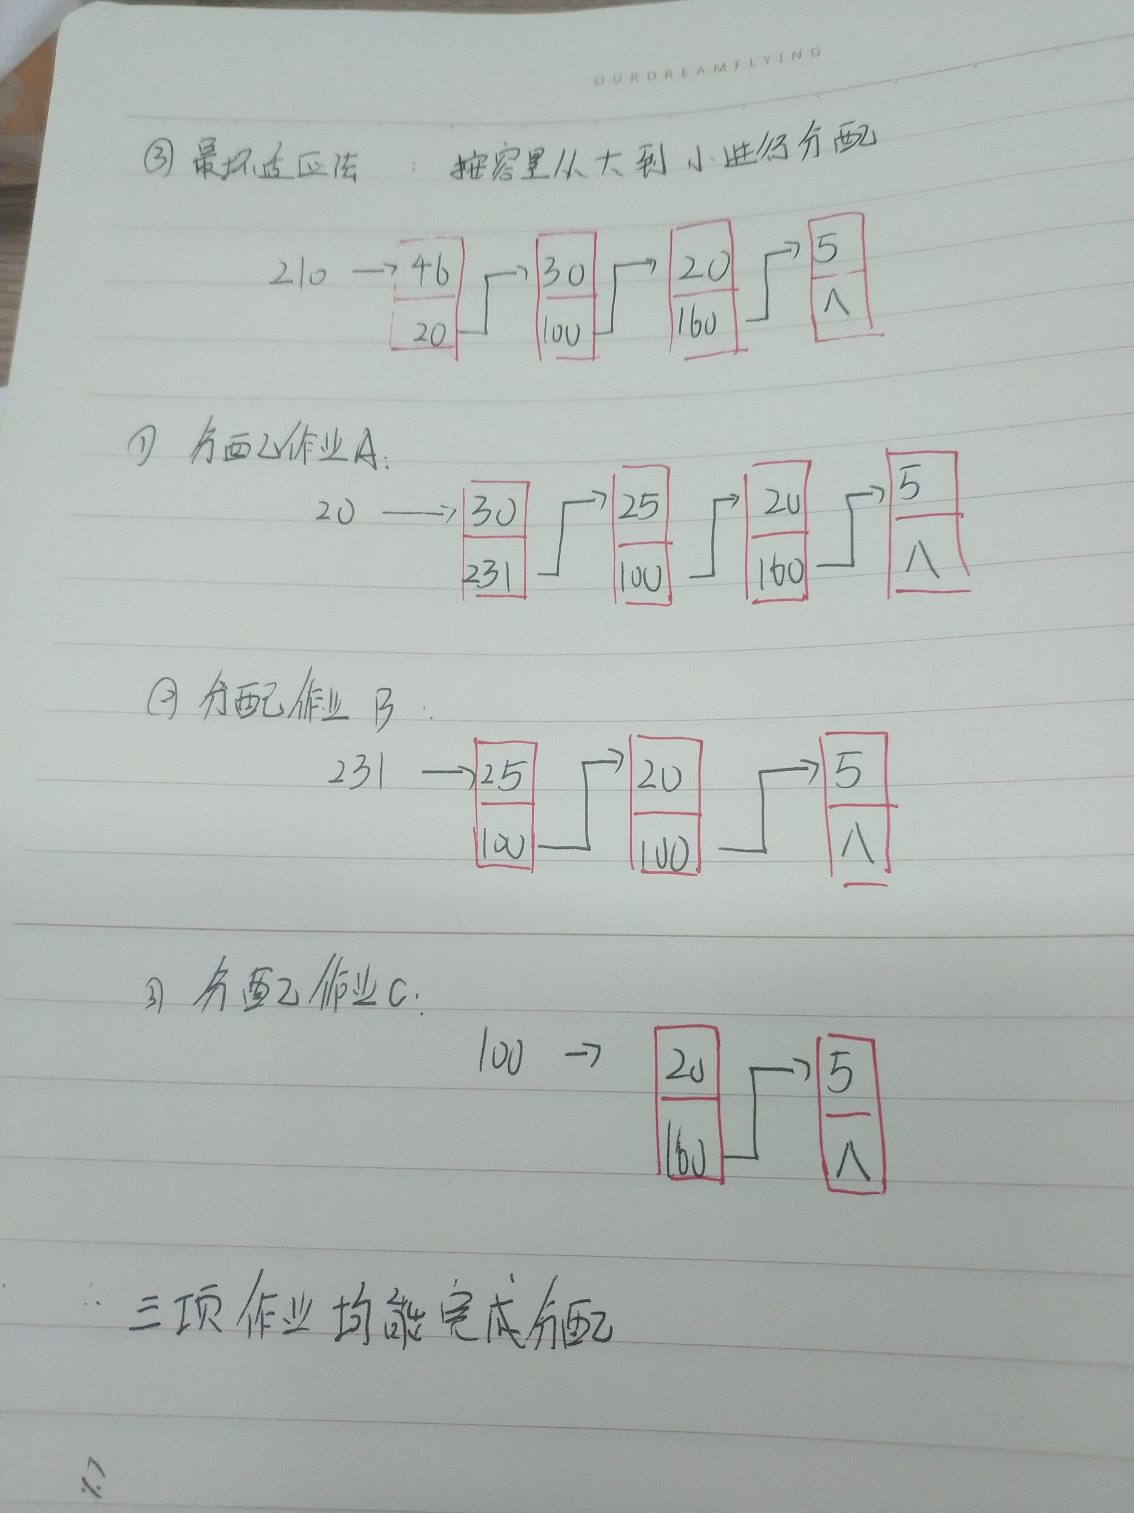

所以此时作业c可以完成分配。

故，经以上分析，首次适应算法和最佳适应算法均不能完成该次作业的分配，而最坏适应算法可以完成，所以在此次作业序列下最坏适应算法更合适。